Посёлок в посёлке

Посёлок ОБРАБПРОС – ОБъединение РАБотников ПРОСвещения
До сих пор этот "посёлок в посёлке", расположенный между улицами Карла Либкнехта, Герцена, Толстого и Егорьевским шоссе, удивляет и завораживает. С чего же началась его история?

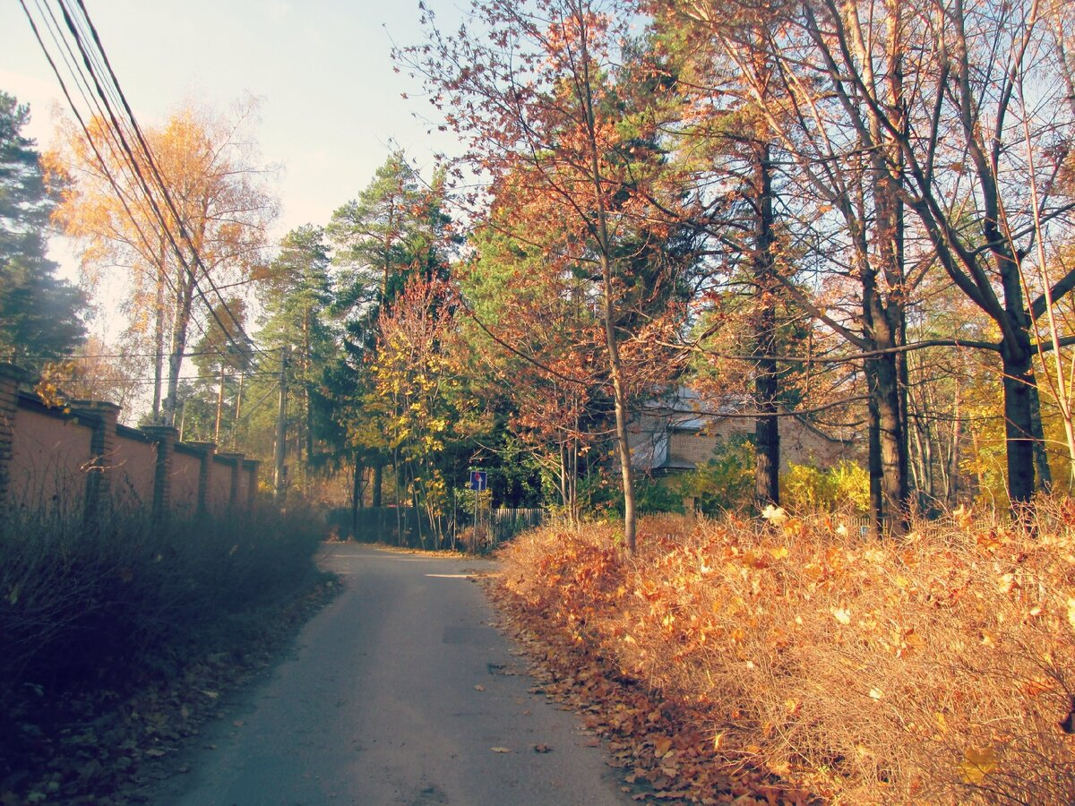

Улица Стальского

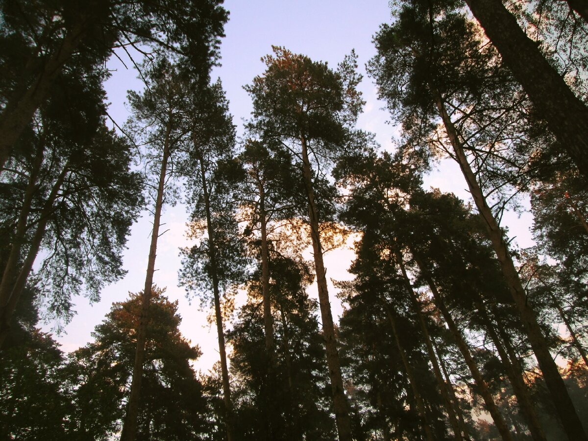
Посёлок создан в 1928 году по указанию Н.К. Крупской для строительства дач работникам просвещения. Для застройки было выделено 67 гектаров соснового леса. Кооператив строился согласно генеральному плану, с учётом увеличения застройки в будущем. Дачное строительство началось в 1929 году. Кооператив имел свой кирпичный завод в Лихоборах, а также завод во Владимире. В ансамбль ДСК, помимо собственно дач, входили хозяйственные постройки, спортплощадки.

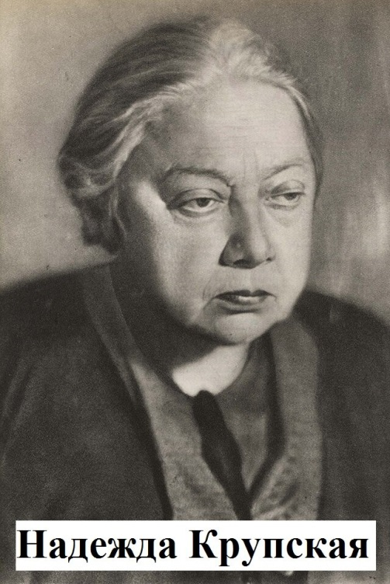

Заборов, ограждений не было, участки были отделены друг от друга небольшими канавками. Все дачи были одинакового размера: три комнаты, кухня, 10-метровая терраса, всего 27 кв.м. На участках выращивали только цветы: дачно-огородный сектор ДСК организовал для пайщиков коллективный огород и фруктовый сад.
Устраивались различные выставки: цветов, овощей и т.д. Профессор Сельскохозяйственной академии Резниченко читал лекции пайщикам Обрабпроса. Владимир Евстафьевич Васильченко, доцент Библиотечного института, создал в Обрабпросе библиотеку. При пожаре в здании правления она сильно пострадала, её стали пополнять заново. Действовали различные кружки для детей: рисования, драматический и другие. В ДСК была организована медчасть.
Первое правление Обрабпроса возглавлял адвокат Вячеслав Евгеньевич Адамов, дед Е.О. Адамова (министра атомной энергетики) и Н.Н. Добронравова, которые приходятся друг другу двоюродными братьями. Николай Николаевич Добронравов, знаменитый поэт-песенник, вырос в Малаховке, окончил школу № 1 (ныне гимназия № 46).

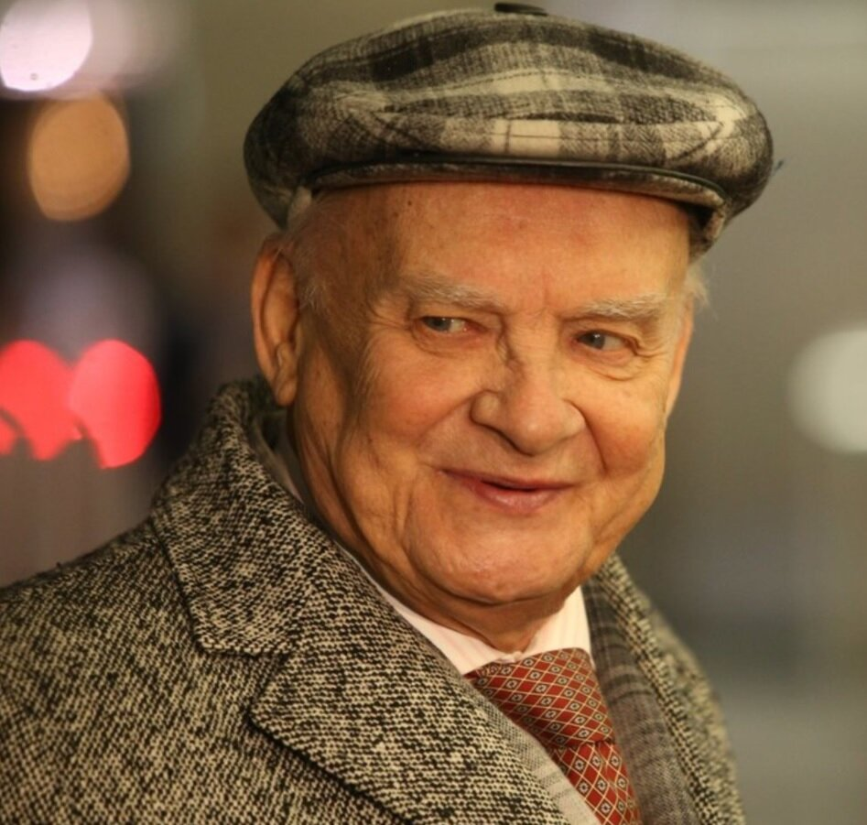

Николай Николаевич Добронравов
Во время Великой Отечественной войны жители Обрабпроса защищали нашу Родину и боролись за дело общей победы. На территории Правления установлен памятник погибшим защитникам Отечества.

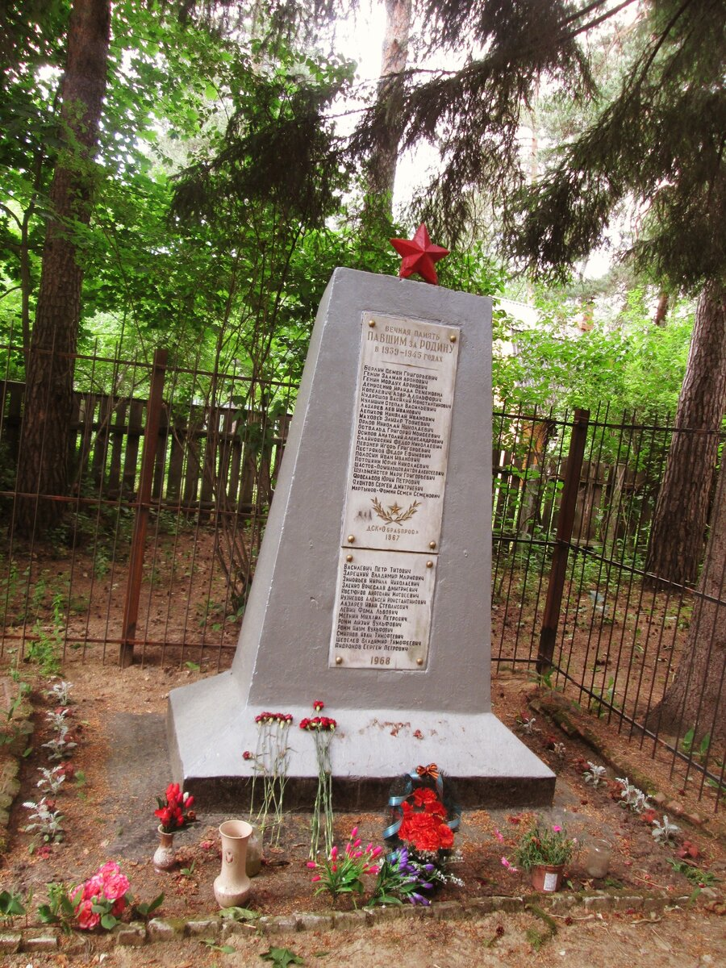

Памятник погибшим защитникам Отечества в Обрабпросе
(угол ул. Стальского и 1-го Лесного просека)

В годы войны страдали и мирные жители. В фондах нашего музея есть справка, данная Демидову, о том, что на дачу, в которой постоянно проживал Демидов с семьёй, с вражеского самолёта была сброшена тяжёлая бомба. В результате дача была разрушена и сгорела дотла вместе с имуществом. Т. Демидов и его семья, будучи тяжело ранены, были направлены в госпиталь, где находились продолжительное время на излечении. Справка дана для оказания т. Демидову медицинской и материальной помощи.

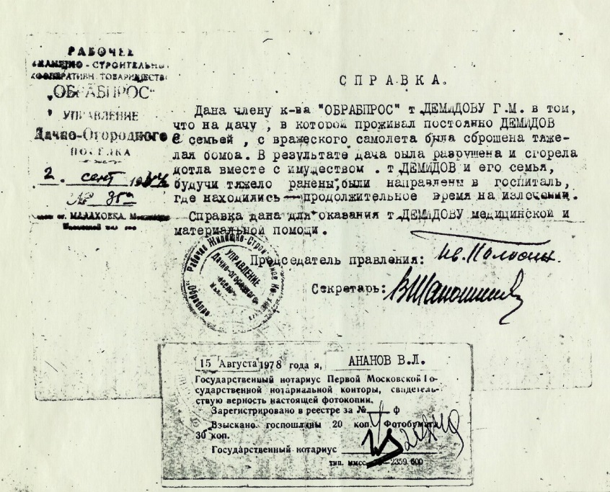

Документ из фондов музея
В ДСК жили в разные годы как педагоги, так и люди, известные в других сферах деятельности:
• Потёмкин Владимир Петрович (1874-1946) – государственный и партийный деятель, историк, педагог, дипломат, народный комиссар просвещения с 1940 по 1946 год. Именно Владимир Потёмкин 17 сентября 1939 года вручил польскому послу в Москве ноту о вводе советских войск на территорию Польши.
• Ларичев Павел Афанасьевич (1892-1963) – педагог, специалист по методике преподавания математики. Автор задачников по алгебре для средней школы (с 1948, более 30 изданий).
• Агранян Сергей Иванович – один из авторов гимна Москвы,
• Вульф Виталий Яковлевич (1930-2011) – искусствовед, театровед, автор и ведущий программы «Мой серебряный шар».

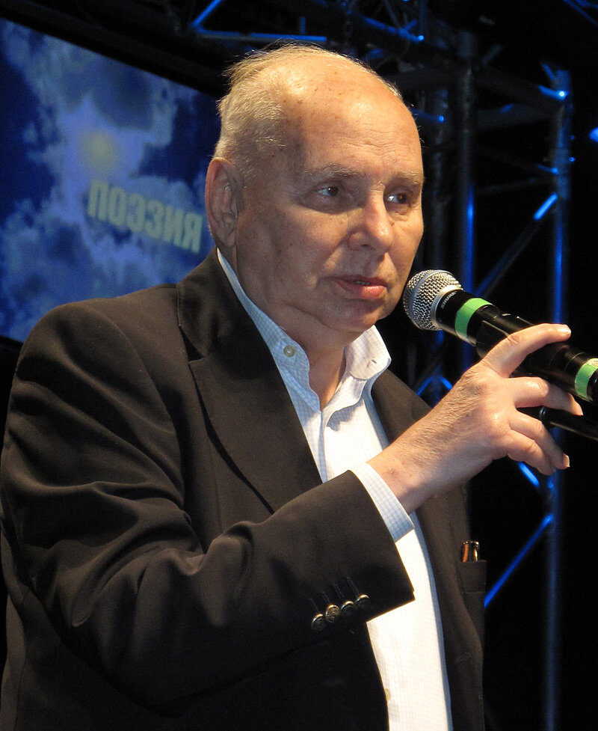

Виталий Яковлевич Вульф

• Затевахин Иван Игоревич (р. 1959) – биолог, автор и ведущий научно-популярных программ «Диалоги о животных», «Живые истории»

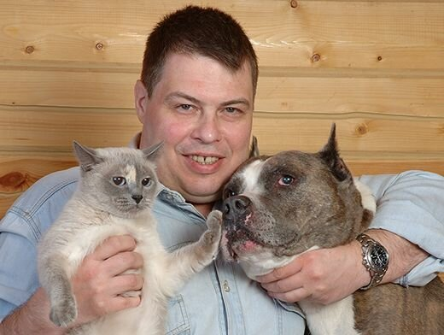

Иван Затевахин
• Кузнецов Леонид Трофимович (1928-2007) – художник, работавший на Мосфильме, автор диафильмов, книжный иллюстратор.

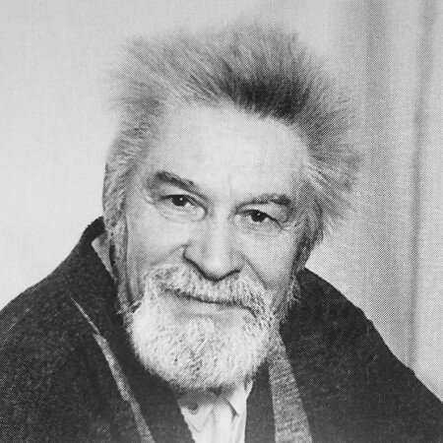

Леонид Трофимович Кузнецов

• Фигуристы Александр Зайцев и Ирина Роднина.



Ирина Роднина и Александр Зайцев
И по сей день Обрабпрос и его улочки, Берёзовые и Лесные просеки, Лунный просек – живописнейший уголок Малаховки.

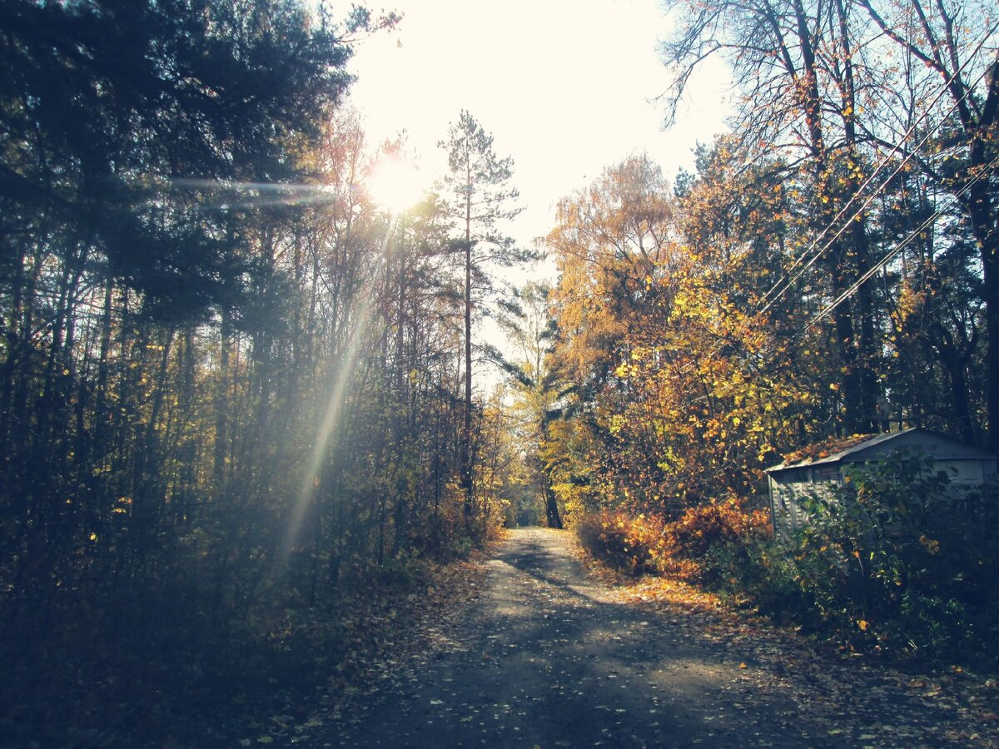

Улица Глеба Успенского

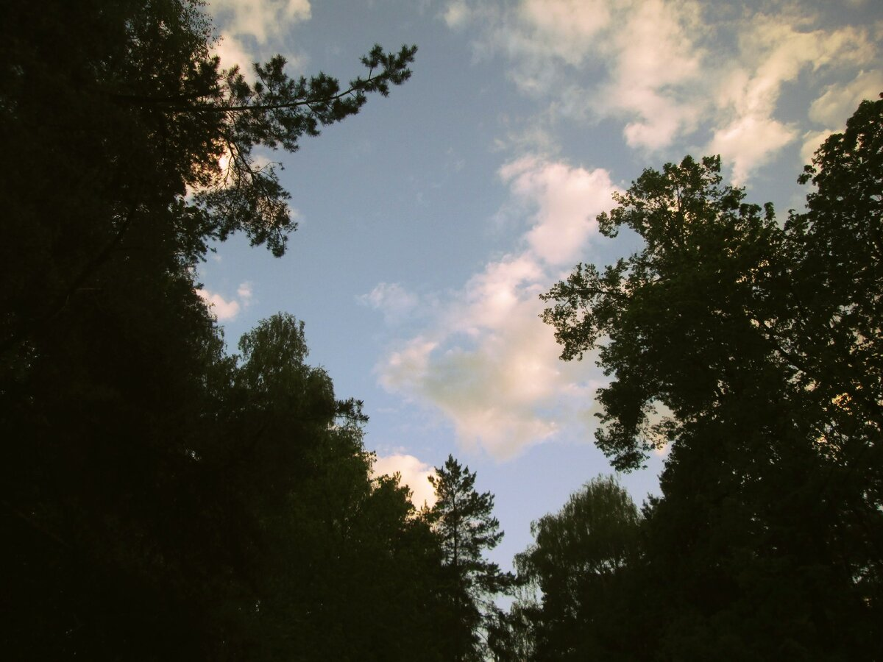
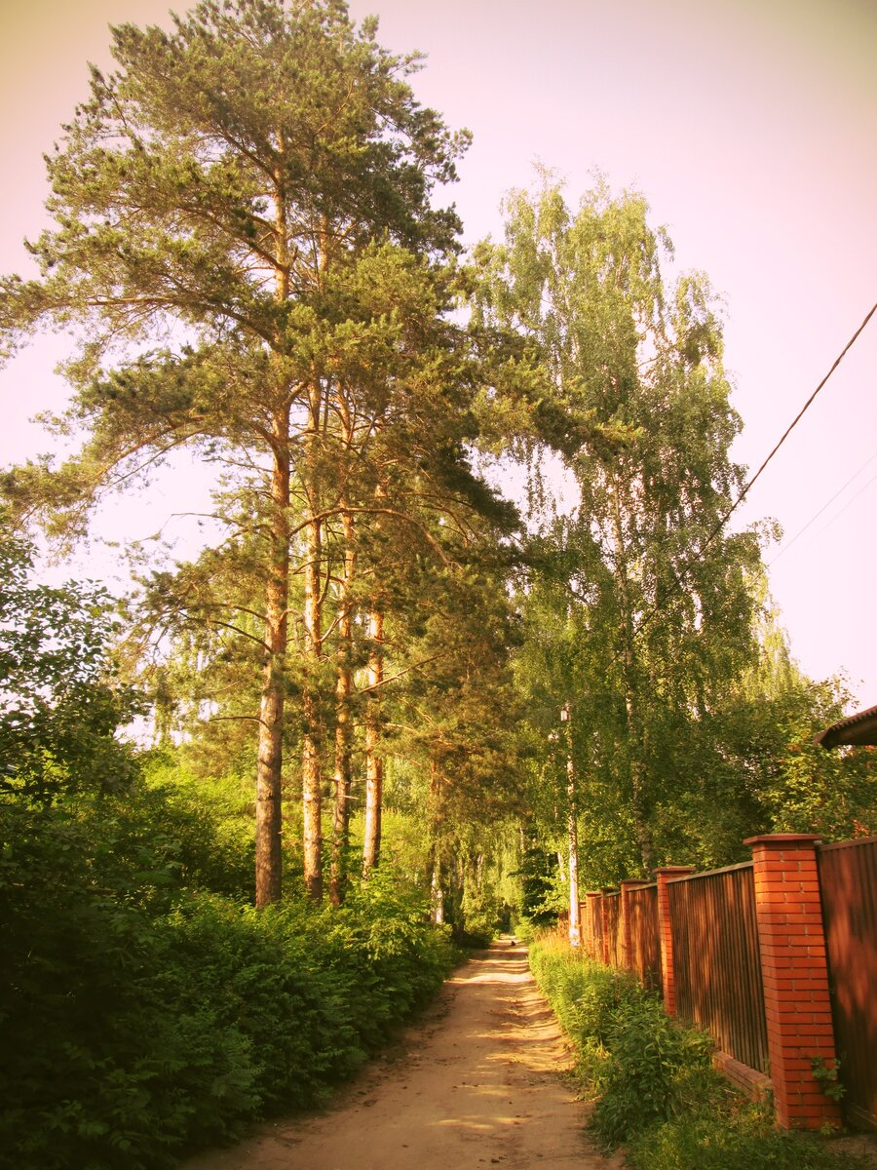

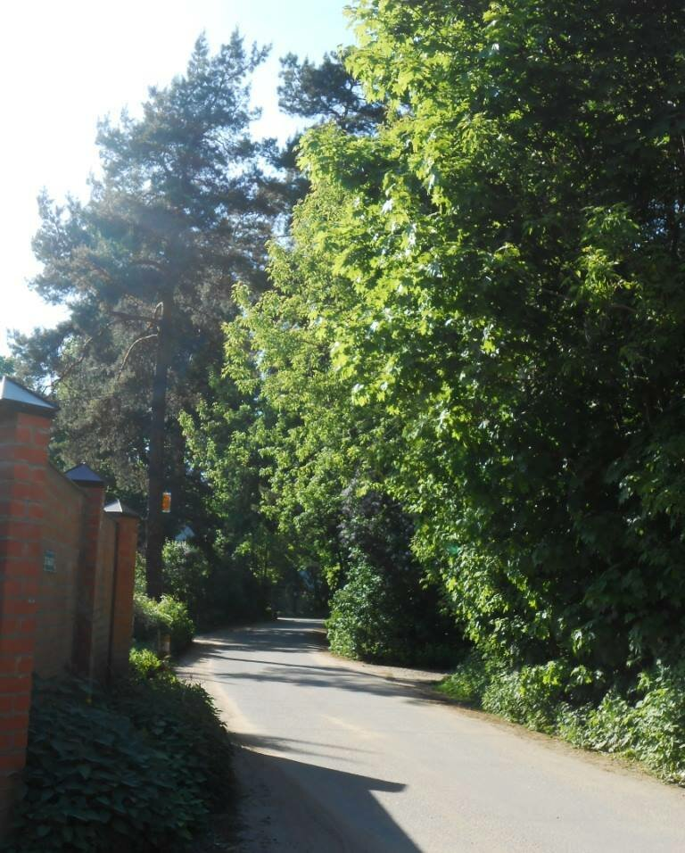
Дарья Давыдова, зав. научно-просветительским отделом Музея п. Малаховка (подразделение МУК «Музейно-выставочный комплекс» г.о. Люберцы)
Фотографии улиц и природы ДНТ «ОБРАБПРОС» выполнены автором статьи.
Публикации нашего канала составлены на основе фондов Музея п. Малаховка (подразделение МУК «Музейно-выставочный комплекс» г.о. Люберцы).
При использовании материалов обязательна ссылка на Музей п. Малаховка!

